REQUERIMENTO 105/2023
SR. PRESIDENTE, SRS. VEREADORES, E VEREADORAS

Na forma regimental requeiro à Mesa que após ouvir o Plenário seja enviado um ofício ao prefeito Sr° José Aldemir Meireles de Almeida, solicitando uma Revitalização da praça Irmã Fernanda, localizada no bairro Casas Populares, na zona norte deste município.

Desde já, agradeço e renovo os votos de estima e consideração.

PLENÁRIO EDMILSON FEITOSA CAVALCANTE, EM 20 DE AGOSTO DE 2023.

Atenciosamente

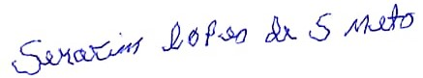
SERAFIM LOPES DE SOUZA NETO
Serafim Lopes de Souza Neto
Vereador

